УТВЕРЖДЕНО  Индивидуальный предприниматель Кириллов Алексей Александрович  17 января 2023 года  ____________________ Кириллов А.А. | УТВЕРЖДЕНО  АО «Альфа-Банк»  17 января 2023 года  ____________________ Смирнов А.Н.

Положение
о порядке, сроках и условиях реализации имущества,
принадлежащего ИП Кириллов Алексей Александрович

Кредитор | АО «Альфа-Банк»
Кредитный договор | № B1HJRE20S12091303987 от 19.09.2017
Тип договора | Возобновляемая кредитная линия без обеспечения
Тип продажи | Добровольная реализация по согласованию сторон
Собственник имущества | ИП Кириллов Алексей Александрович
Ограничения на имущество | Залог отсутствует  Ограничения отсутствуют  Судебные споры отсутствуют  Права банка отсутствуют, равно как и третьих лиц
Порядок реализации | Открытый электронный аукцион на электронной торговой площадке АО «Российский аукционный дом» по адресу www.lot-online.ru
Сроки реализации | Электронный аукцион будет проводиться 10 февраля 2023 с 09:00.  Прием заявок с 03.01.2023 по 09.02.2023 до 14:00.  Задаток должен поступить на счет электронной торговой площадки до 14:00 09.02.2023 г.  Допуск претендентов к электронному аукциону осуществляется 09.02.2023 г.

Наименования имущества, подлежащего реализации:

№  Лота | Наименование | Начальная цена (руб.) | Сумма задатка (руб.) | Шаг на повышение (руб.)
1 | Полуприцеп Schmitz SPR 24 шторный, 1997 гв, VIN WSMS6980000089911 | 50 000,00 | 15 000,00 | 10 000,00
2 | Полуприцеп Samro SR334 шторный, 1998 гв, VIN VK1SR334DAP1W0648 | 50 000,00 | 15 000,00 | 10 000,00
3 | Полуприцеп Тонар 9746 Изотермический, 2005 гв, VIN XOT97460050000284 | 50 000,00 | 15 000,00 | 10 000,00
4 | Полуприцеп низкорамный тяжеловоз МАЗ 9397, 1995 гв, шасси 7559 | 50 000,00 | 15 000,00 | 10 000,00
5 | Полуприцеп-автовоз 934820, 2004 гв, VIN X8993482040AR8227 | 50 000,00 | 15 000,00 | 10 000,00
6 | Полуприцеп Krone SDP 24 ELU шторный, 1993 гв, шасси NW1049472 | 50 000,00 | 15 000,00 | 10 000,00
7 | Автобус 45 мест турист МАРЗ 5277 01 синий, 2009 гв, VIN XVG52770190000391, двигатель yuchai YC6L260-30 | 100 000,00 | 30 000,00 | 20 000,00
8 | Автобус 45 мест турист МАРЗ 5277 01 темно-вишневый, 2006 гв, VIN XVG52770160000272, двигатель ЯМЗ 236НЕ2 | 70 000,00 | 21 000,00 | 14 000,00
9 | Renault Sandero белый, 2018 гв, VIN X7L5SRAVP60329673 | 300 000,00 | 90 000,00 | 60 000,00
10 | Тягач седельный МАЗ 543203 голубой, 2006 гв, VIN Y3M54320360005558, двигатель ЯМЗ 236БЕ2 | 30 000,00 | 9 000,00 | 6 000,00
11 | Тягач седельный МАЗ 54421 белый, 1998 гв, VIN Y3M544210V0000028, двигатель MAN D2866LF | 30 000,00 | 9 000,00 | 6 000,00
12 | Тягач седельный SCANIA P114 GA6X4NZ 380, 2005 гв, VIN 9BSP6X40003565114 | 500 000,00 | 150 000,00 | 100 000,00
13 | Полуприцеп ЦТТМ 972200 Изотермический, 2003 гв, VIN X9H97220030000006 | 50 000,00 | 15 000,00 | 10 000,00
14 | Полуприцеп ЦТТМ 972200 Изотермический, 2003 гв, VIN X9H97220030000003 | 50 000,00 | 15 000,00 | 10 000,00
15 | Полуприцеп ЦТТМ 972200 Изотермический, 2003 гв, VIN X9H97220030000001 | 50 000,00 | 15 000,00 | 10 000,00
16 | Полуприцеп СЗАП-9328 тент-борт, 2001 гв, VIN X1W93280010000361 | 50 000,00 | 15 000,00 | 10 000,00
17 | Полуприцеп СЗАП-9328 тент-борт, 1996 гв, VIN X1W932800T0000107 | 50 000,00 | 15 000,00 | 10 000,00

Собственник не является плательщиком НДС, поэтому реализация осуществляется без НДС.

Осмотр по предварительной записи (с предоставлением ФИО и паспортных данных для пропуска) в г. Нижний Новгород по телефону 8-929-041-43-01, email nn.auction@mail.ru.

ОБЩИЕ ПОЛОЖЕНИЯ:

Порядок взаимодействия между Организатором торгов, Пользователями, Претендентами, Участниками и иными лицами при проведении аукциона, а также порядок проведения торгов регулируется Регламентом Системы электронных торгов (СЭТ) АО «Российский аукционный дом» при проведении электронных торгов по продаже имущества, имущественных прав, (за исключением имущества, имущественных прав, реализуемых в рамках процедур несостоятельности (банкротства), а также имущества, подлежащего продаже в процессе приватизации), Регламентом АО «Российский аукционный дом» О порядке работы с денежными средствами, перечисляемыми в качестве задатка при проведении электронных торгов по продаже имущества (предприятия) должников в ходе процедур, применяемых в деле о банкротстве, имущества частных собственников (далее – Регламент о порядке работы с денежными средствами), размещенными на сайте www.lot-online.ru.

УСЛОВИЯ ПРОВЕДЕНИЯ АУКЦИОНА:

К участию в аукционе, проводимом в электронной форме, допускаются физические и юридические лица, своевременно ознакомившиеся с имуществом, аукционной документацией, подавшие заявку на участие в аукционе и представившие документы в соответствии с перечнем, объявленным Организатором торгов, обеспечившие в установленный срок поступление на расчетный счет Организатора торгов установленной суммы задатка в соответствии с Регламентом о порядке работы с денежными средствами, а также по которому получено положительное заключение Департамента Безопасности Собственника имущества, заключение Юридического департамента Собственника имущества о подтверждении правоспособности и полномочий представителя (в отношении претендентов и их представителей, чьим личным законом является право Российской Федерации, Республики Кипр или Британских Виргинских Островов) или верифицированное Юридическим департаментом заключение внешнего консультанта, компетентного в соответствующем иностранном праве, а также заключения Юридического департамента о том, что такое лицо не включено в списки лиц, в отношении которых установлены блокирующие санкции (иные ограничительные меры) какого-либо государства.

Принимать участие в аукционе может любое юридическое лицо независимо от организационно-правовой формы, формы собственности, места нахождения и места происхождения капитала или любое физическое лицо, в том числе индивидуальный предприниматель, являющееся Пользователем электронной торговой площадки.
Иностранные юридические и физические лица допускаются к участию в аукционе с соблюдением требований, установленных законодательством Российской Федерации.
К участию в торгах допускаются лица, не являющиеся юридическими лицами недружественного государства, поименованного в перечне, утвержденном распоряжением Правительства РФ от 05.03.2022 N 430-р.
Сделки по итогам торгов подлежат заключению с учетом положений Указа Президента РФ № 81 от 01.03.2022, Указа Президента Российской Федерации от 05.03.2022 № 95, иных антисанкционных законодательных и/или подзаконных актов, устанавливающих ограничения относительно заключения договора, действующих на момент заключения договора.
Собственником может быть отказано в заключении договора по итогам торгов, а также в возврате задатка в случае несоответствия победителя (лица имеющего право на заключение договора по итогам торгов), требованиям указанных выше нормативным актам (в редакции, действующей на момент заключения договора).
Риски, связанные с отказом Собственника от заключения договора по итогам торгов в этом случае, несёт победитель (лицо, имеющее право на заключение договора по итогам торгов).

Для участия в аукционе, проводимом в электронной форме, Претендент заполняет размещенную на электронной площадке электронную форму заявки и при помощи электронной площадки, представляет заявку на участие в электронном аукционе Организатору торгов.

Заявка подписывается электронной подписью Претендента. Подачей заявки Претендент подтверждает, что ознакомился и согласен с условиями продажи и состоянием имущества. К заявке прилагаются подписанные электронной подписью Претендента документы.

Документы, необходимые для участия в аукционе в электронной форме:
1. Заявка на участие в аукционе, проводимом в электронной форме.
Подача заявки осуществляется путем заполнения ее электронной формы, размещенной на электронной площадке в разделе, находящемся в открытом доступе, и подписания ее электронной подписью Претендента (его уполномоченного представителя).
2. Одновременно к заявке претенденты прилагают подписанные электронной подписью документы/скан-копии документов:
1.1. Физические лица: - Копии всех листов документа, удостоверяющего личность; - Надлежащим образом оформленная доверенность, если от имени заявителя действует представитель.
1.2. Индивидуальные предприниматели: - Копии всех листов документа, удостоверяющего личность; Выписка из ЕГРИП датой получения не более 1 месяца с момента подачи; - Свидетельство о государственной регистрации физического лица в качестве ИП (для ИП, зарегистрированных после 01.01.2017 года, лист записи, подтверждающие внесение записи о государственной регистрации); - Свидетельство о постановке на учет в налоговом органе; - Надлежащим образом оформленная доверенность, если от имени заявителя действует представитель.
1.3. Российские юридические лица: - Свидетельство о государственной регистрации юридического лица (для юридических лиц, созданных после 01.01.2017 года, лист записи, подтверждающие внесение записи о государственной регистрации юридического лица); - Свидетельство о постановке на учет в налоговом органе; - Учредительные документы в действующей редакции; - Документы, подтверждающие полномочия руководителя юридического лица на осуществление действий от имени юридического лица и в соответствии с которым руководитель юридического лица обладает правом действовать от имени юридического лица без доверенности (Решение/протокол о назначении на должность); - Действительную на день представления заявки на участия в аукционе выписку из Единого государственного реестра юридических лиц; - Решение об одобрении или совершении сделки, или письмо об отсутствии необходимости такого одобрения, получения согласия на ее совершение; - Надлежащим образом оформленная доверенность, если от имени заявителя действует представитель.
1.4. Иностранные юридические лица: - Устав (Меморандум) и/или учредительный договор; - Сертификат (свидетельство) о регистрации (инкорпорации); - Сертификат (свидетельство) о директорах и решение о назначении директора(-ов); - Сертификат на акции (иной аналогичный документ); - Выписка из торгового реестра или сертификат ИНКАМБЕНСИ (иное эквивалентное доказательство юридического статуса иностранного лица в соответствии с законодательством страны его местонахождения) не старше 30 дней; - Сертификат должного состояния (good standing) не старше 30 дней; - Решение об одобрении или совершении сделки, или письмо об отсутствии необходимости такого одобрения, получения согласия на ее совершение. Иные документы, требование к предоставлению которых может быть установлено Организатором торгов в сообщении о проведении торгов или федеральным законом.

Заявки, поступившие после истечения срока приема заявок, указанного в сообщении о проведении аукциона, либо представленные без необходимых документов, либо поданные лицом, не уполномоченным претендентом на осуществление таких действий, Организатором торгов не принимаются.
Документооборот между Претендентами, Участниками торгов, Организатором торгов осуществляется через электронную площадку в форме электронных документов либо электронных образов документов, заверенных электронной подписью лица, имеющего право действовать от имени соответственно Претендента, Участника торгов, за исключением договора купли-продажи имущества, который заключается в простой письменной форме.
Наличие электронной подписи уполномоченного (доверенного) лица означает, что документы и сведения, поданные в форме электронных документов (электронных образов документов) направлены от имени соответственно Претендента, Участника торгов, Организатора торгов и отправитель несет ответственность за подлинность и достоверность таких документов и сведений.
Для участия в аукционе Претендент вносит задаток в соответствии с условиями договора о задатке, форма которого размещена на сайте www.lot-online.ru в разделе «карточка лота», путем перечисления денежных средств на расчетный счет АО «Российский аукционный дом» (ИНН 7838430413, КПП 783801001) :
Получатель - АО «Российский аукционный дом» (ИНН 7838430413, КПП 783801001):
р/с № 40702810355000036459 в СЕВЕРО-ЗАПАДНЫЙ БАНК ПАО СБЕРБАНК,
БИК 044030653, к/с 30101810500000000653.

В случае наступления оснований для возврата и удержания Задатка, предусмотренных п.п.6,7 Договора о задатке, сумма денежных средств в размере Комиссии остается на расчетном счете Оператора электронной площадки в качестве компенсации расходов и возврату не подлежит.
Договор о задатке (договор присоединения) может быть заключен в форме единого документа, подписанного сторонами посредством подписания электронной подписью в соответствии с формой договора о задатке (договора присоединения), размещенной на сайте www.lot-online.ru в разделе «карточка лота».

Указанный договор о задатке считается в любом случае заключенным на условиях формы договора о задатке (договора присоединения) в случае подачи заявки на участие в аукционе, а также внесения и блокирования денежных средств на лицевом счете Претендента в качестве Задатка на участие в аукционе.
Задаток перечисляется непосредственно стороной по договору о задатке (договору присоединения).
В платежном документе в графе «назначение платежа» должна содержаться информация: «№ л/с ____________Средства для проведения операций по обеспечению участия в электронных процедурах. НДС не облагается». Исполнение обязанности по внесению суммы задатка третьими лицами не допускается.
Сумма денежных средств, перечисляемая Организатору торгов в качестве Задатка, считается уплаченной в качестве Задатка с момента ее блокирования на лицевом счете Претендента.
Фактом внесения и блокирования денежных средств на лицевом счете Претендента в качестве Задатка на участие в аукционе и подачей заявки на участие в аукционе Претендент подтверждает согласие со всеми условиями проведения аукциона и условиями договора о задатке (договора присоединения).

Условия и порядок оплаты задатка определяются в соответствии с Регламентом о порядке работы с денежными средствами.

Задаток, внесенный победителем аукциона/ участником аукциона, сделавшим предпоследнее предложение о цене (в случае уклонения победителя торгов от заключения договора купли-продажи и/или невнесения оплаты в установленный срок)/ единственным участником аукциона/ участником первым подавшим заявку, относительно остальных допущенных участников аукциона, при отсутствии предложений о цене в ходе торгов, служит обеспечением исполнения обязательства по заключению договора купли-продажи по итогам торгов и засчитывается в счет оплаты цены движимого имущества по договору купли-продажи.

Задаток возвращается всем участникам аукциона кроме победителя аукциона/ участника аукциона, сделавшего предпоследнее предложение о цене (в случае уклонения победителя торгов от заключения договора купли-продажи и/или невнесения оплаты в установленный срок)/ единственного участника аукциона/ участника первым подавшего заявку, относительно остальных допущенных участников аукциона, при отсутствии предложений о цене в ходе торгов, не позднее 5 (пяти) рабочих дней с даты подведения итогов аукциона.

Задаток, перечисленный участником аукциона, сделавшим предпоследнее предложение о цене (в случае заключения победителем торгов и внесения оплаты по договору купли-продажи в установленный срок), возвращается не позднее 20 (двадцати) рабочих дней с даты подведения итогов аукциона.

Внесение задатка означает согласие Претендента с условиями по проведению аукциона, в том числе Претендент подтверждает, что полностью ознакомился с порядком обращения задатка, с продаваемым имуществом (документами и техническому состоянию), с порядком проведения аукциона, заключению договора и оплаты имущества.

В случае принятия Собственником решения о не заключении договора по итогам несостоявшихся торгов с единственным участником торгов/ участником первым подавшим заявку, относительно остальных допущенных участников торгов, при отсутствии предложений о цене в ходе торгов, Организатор торгов обязуется возвратить сумму внесенного Претендентом Задатка в течение 5 (пяти) банковских дней с даты получения от продавца Имущества уведомления о принятии такого решения.

Для участия в аукционе по лоту претендент может подать только одну заявку.

Претендент вправе отозвать заявку на участие в электронном аукционе не позднее срока приема заявок.

Изменение заявки допускается только путем подачи Претендентом новой заявки в срок, не позднее даты окончания приема заявок, при этом первоначальная заявка должна быть отозвана.
Заявки, поступившие после истечения срока приема заявок, указанного в сообщении о проведении аукциона, либо представленные без необходимых документов, либо поданные лицом, не уполномоченным Претендентом на осуществление таких действий, Организатором торгов не принимаются.
Претендент приобретает статус Участника аукциона с момента подписания протокола об определении участников аукциона в электронной форме.
К участию в торгах допускаются Претенденты, представившие заявки на участие в электронном аукционе и прилагаемые к ним документы, которые соответствуют требованиям, установленным законодательством и сообщением о проведении торгов и перечислившие задаток в порядке и размере, указанном в договоре о задатке и информационном сообщении.

Организатор отказывает в допуске Претенденту к участию в аукционе если:
- заявка на участие в аукционе не соответствует требованиям, установленным в настоящем информационном сообщение;
- представленные Претендентом документы не соответствуют установленным к ним требованиям или сведения, содержащиеся в них, недостоверны.
- поступление обеспечения для участия в торгах на счет, указанный в настоящем информационном сообщении в соответствии с условиями договора о задатке, не подтверждено на дату определения Участников торгов;
- претендент не получил положительное заключение службы безопасности Собственника имущества;
- Претендент является юридическим лицом недружественного государства, поименованного в перечне, утвержденном распоряжением Правительства РФ от 05.03.2022 N 430-р.

Не позднее даты проведения аукциона в электронной форме Организатор обеспечивает рассылку всем Претендентам электронных уведомлений о признании их Участниками электронного аукциона или об отказе в признании Участниками электронного аукциона (с указанием оснований отказа).

В электронном аукционе могут принимать участие только Претенденты, признанные Организатором торгов в установленном порядке его Участниками.

Порядок проведения электронного аукциона:

Порядок проведения торгов на повышение (английский аукцион) регулируется Регламентом Системы электронных торгов (СЭТ) АО «Российский аукционный дом» при проведении электронных торгов по продаже имущества, имущественных прав, (за исключением имущества, имущественных прав, реализуемых в рамках процедур несостоятельности (банкротства), а также имущества, подлежащего продаже в процессе приватизации), размещенном на сайте www.lot-online.ru.
Победителем торгов признается Участник торгов, предложивший наибольшую цену за Лот.

Процедура электронного аукциона считается завершенной с момента подписания Организатором торгов протокола об итогах электронного аукциона.
После подписания протокола об итогах электронного аукциона победителю электронного аукциона направляется электронное уведомление с приложением данного протокола, а в открытой части электронной площадки размещается информация о завершении электронного аукциона.
В случае признания электронного аукциона несостоявшимся информация об этом размещается в открытой части электронной площадки после оформления Организатором торгов протокола об итогах электронного аукциона.

Договор купли-продажи заключается между собственником и победителем аукциона в течение 5 (пяти) рабочих дней с даты подведения итогов аукциона в соответствии с примерной формой, являющейся приложением к настоящему информационному сообщению, размещенной на сайте www.lot-online.ru в разделе «карточка лота».

В случае уклонения победителя аукциона от заключения договора купли-продажи и/или невнесения оплаты в установленный срок, собственник заключает договор купли-продажи с участником аукциона, сделавшим предпоследнее предложение о цене в течение 20 (двадцати) рабочих дней с даты подведения итогов аукциона в соответствии с примерной формой, размещенной на сайте www.lot-online.ru в разделе «карточка лота». При этом заключение договора для участника торгов, который сделал предпоследнее предложение о цене, является обязательным.

В случае признания аукциона в электронной форме несостоявшимся, собственник вправе по своему желанию заключить договор купли-продажи с единственным участником аукциона/ участником первым подавшим заявку, относительно остальных допущенных участников аукциона, при отсутствии предложений о цене в ходе торгов, по начальной цене продажи в течение 5 (пяти) рабочих дней с даты признания аукциона несостоявшимся. При этом заключение договора для единственного участника торгов/ участника первым подавшего заявку, относительно остальных допущенных участников аукциона, при отсутствии предложений о цене в ходе торгов, является обязательным.

Для заключения договора купли-продажи покупатель должен в течение 5 (пяти) рабочих дней с даты подведения итогов аукциона явиться в ИП Кириллов Алексей Александрович по адресу: г. Нижний Новгород, ул. Памирская, д.11. Или по согласованию с собственником обменяться документами почтовой или курьерской службой.
Неявка покупателя по указанному адресу в установленный срок, равно как отказ от подписания договора купли-продажи в установленный срок, рассматривается как отказ от заключения договора купли-продажи.

Оплата цены продажи приобретенного Объекта осуществляется в течение 5 (пяти) дней с даты подписания договора купли-продажи.

При уклонении (отказе) победителя аукциона/ участника аукциона, сделавшего предпоследнее предложение о цене (в случае уклонения победителя торгов от заключения договора купли-продажи и/или невнесения оплаты в установленный срок)/ единственного участника аукциона/ участника первым подавшего заявку, относительно остальных допущенных участников аукциона, при отсутствии предложений о цене в ходе торгов, от заключения в установленный срок договора купли-продажи задаток ему не возвращается, и он утрачивает право на заключение указанного договора.

После заключения договора купли-продажи и оплаты Объекта Покупатель в течении 5 дней оплачивает комиссию за проведения аукциона Организатору торгов в размере 10% от итоговой выкупной стоимости Объекта.
Электронная площадка по указанию Собственника имущества вносит изменения в документацию Торгов в срок не позднее, чем за 5 пять календарных дней до даты окончания срока подачи заявок на участие в Торгах (в части внесения изменений в условия сделки и условия проведения Торгов) и в срок не позднее, чем до даты окончания срока подачи заявок на участие в Торгах (в части исправления технических ошибок).
Организатор торгов вправе отказаться от проведения аукциона в любое время до окончания срока подачи заявок без объяснения причин, не неся при этом никакой ответственности перед Претендентами (Участниками аукциона) или третьими лицами, но не позднее чем за 3 (три) дня до наступления даты его проведения.

Аукцион признается несостоявшимся, если:
- не поступило ни одной заявки на участие в Аукционе;
- ни один претендент не допущен к участию в Аукционе;
- ни один из участников не сделал предложение о цене;
- участие в Аукционе принял один участник (к участию в Аукционе допущен только один претендент или предложение о цене сделал только один участник).

Фотографии имущества

№  Лота | Наименование | Начальная цена (руб.)
1 | Полуприцеп Schmitz SPR 24 шторный, 1997 гв, VIN WSMS6980000089911  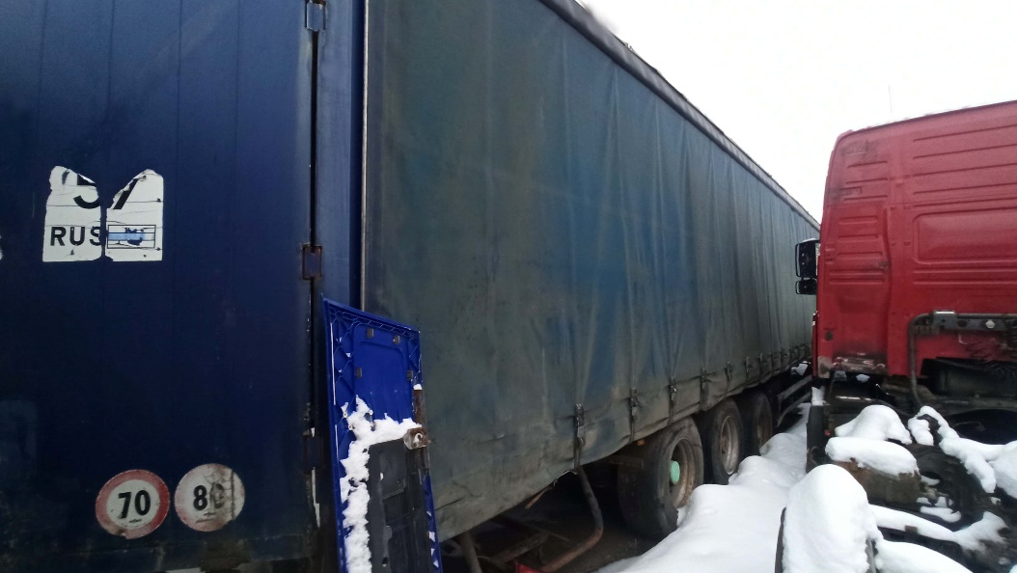  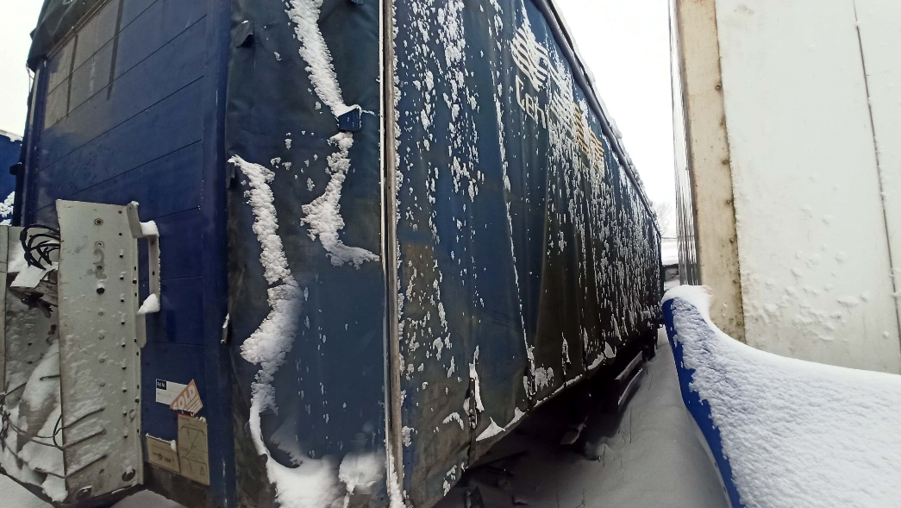  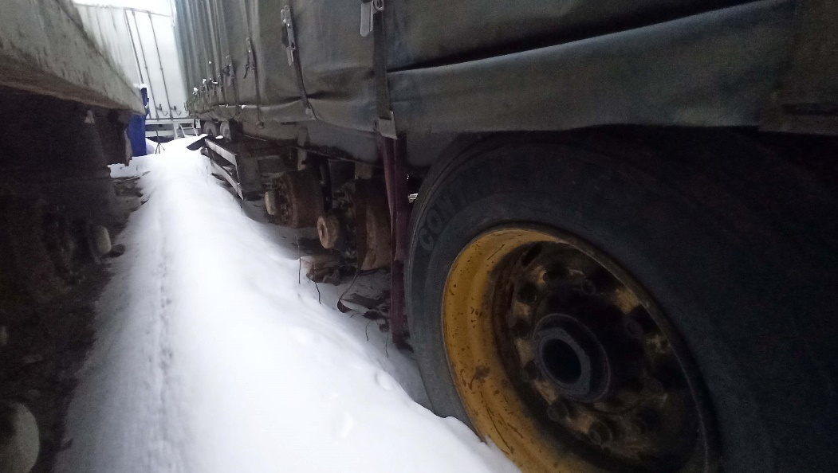  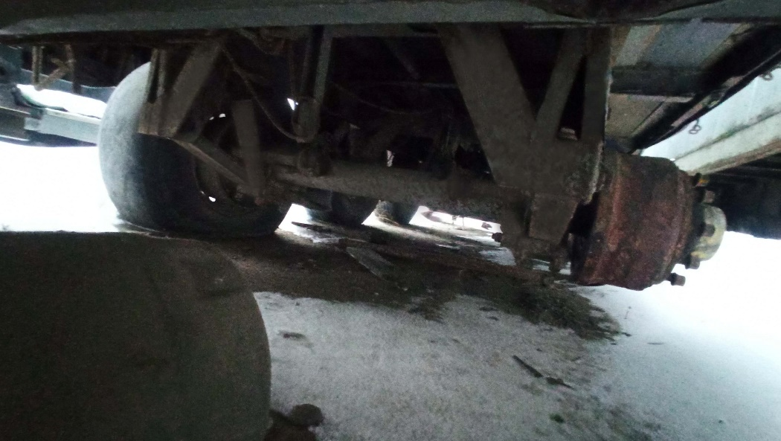 | 50 000,00
2 | Полуприцеп Samro SR334 шторный, 1998 гв, VIN VK1SR334DAP1W0648  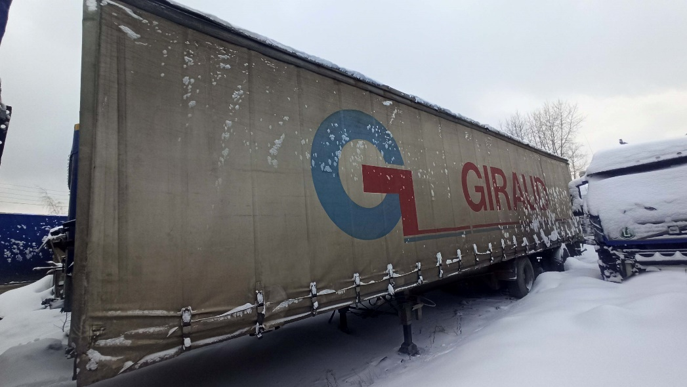  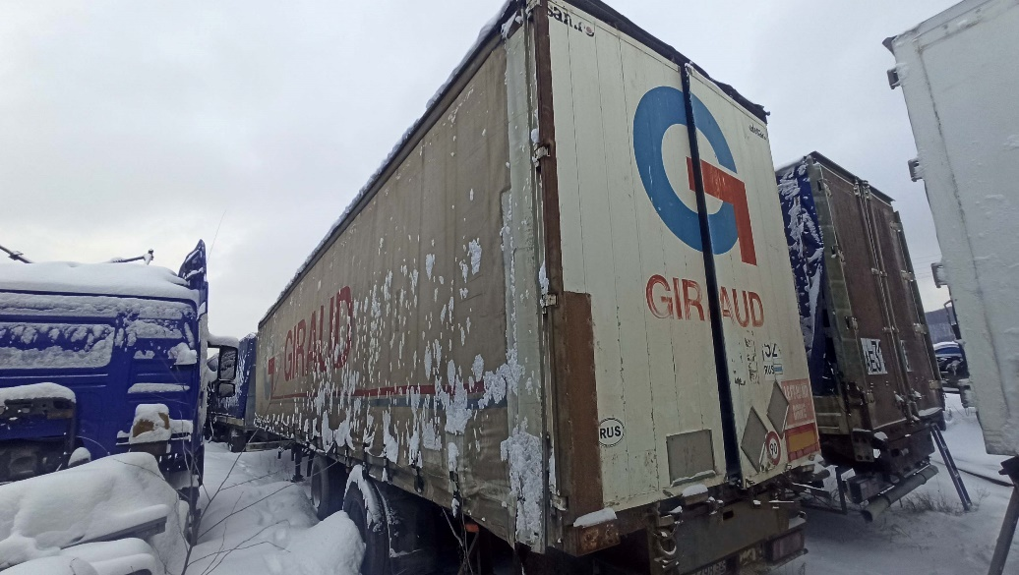  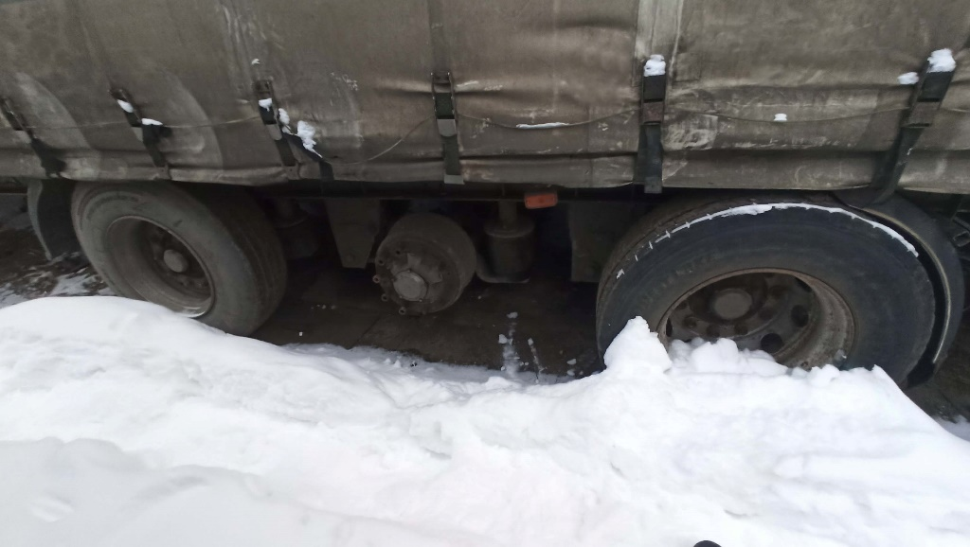  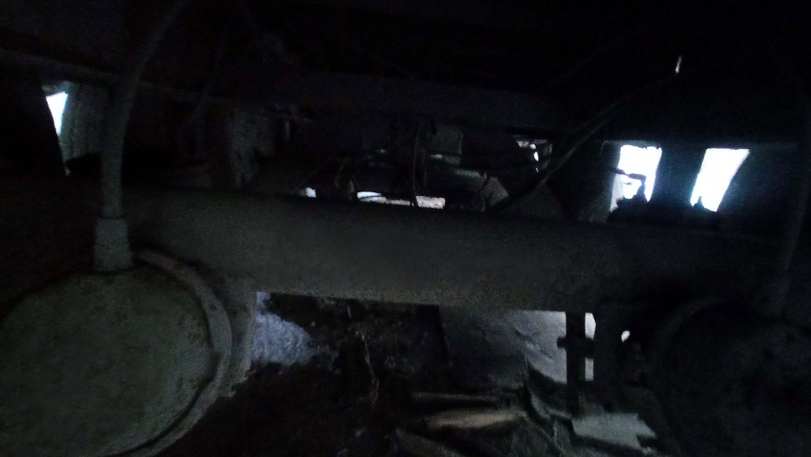 | 50 000,00
3 | Полуприцеп Тонар 9746 Изотермический, 2005 гв, VIN XOT97460050000284  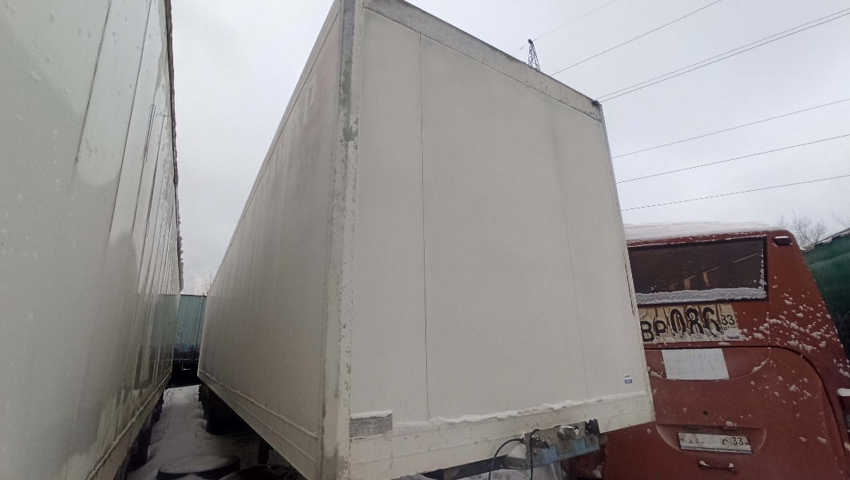  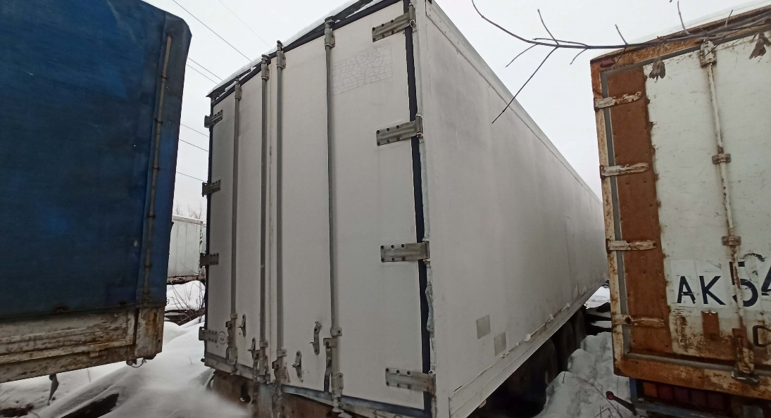  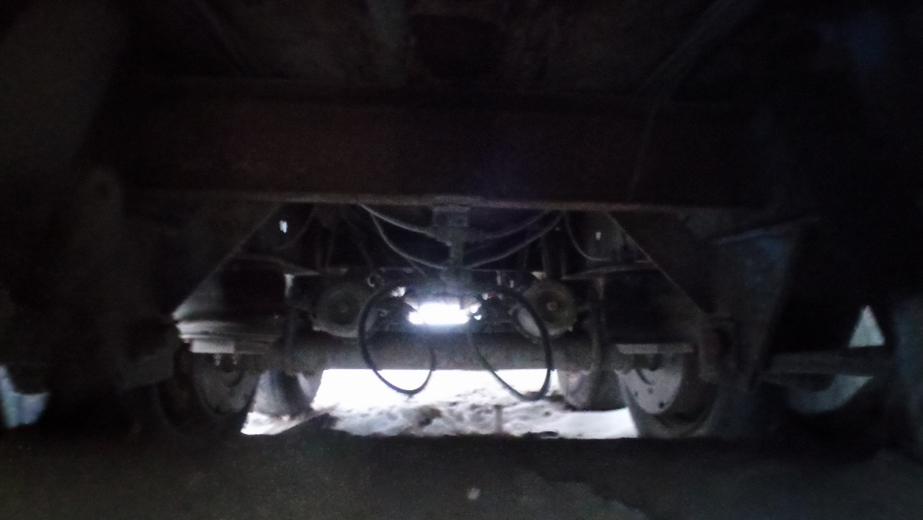 | 50 000,00
4 | Полуприцеп низкорамный тяжеловоз МАЗ 9397, 1995 гв, шасси 7559  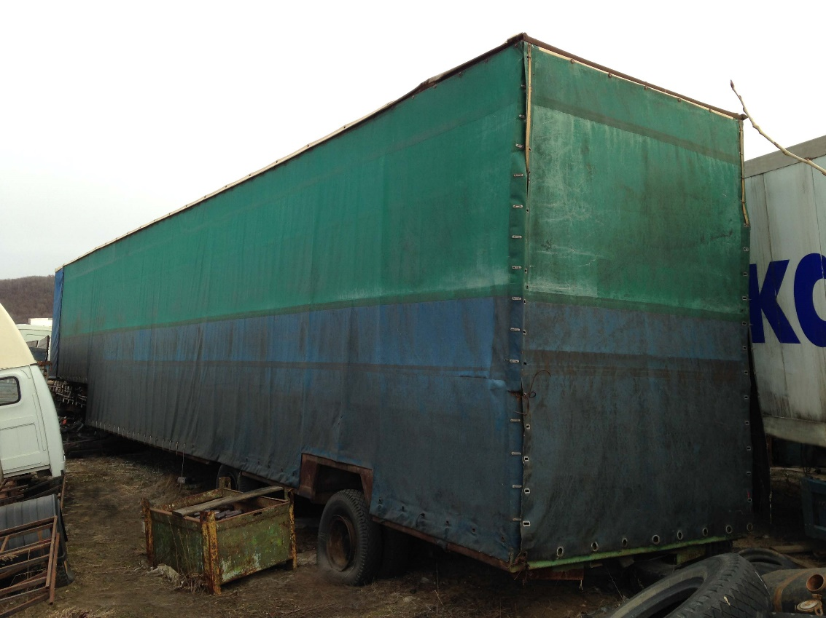  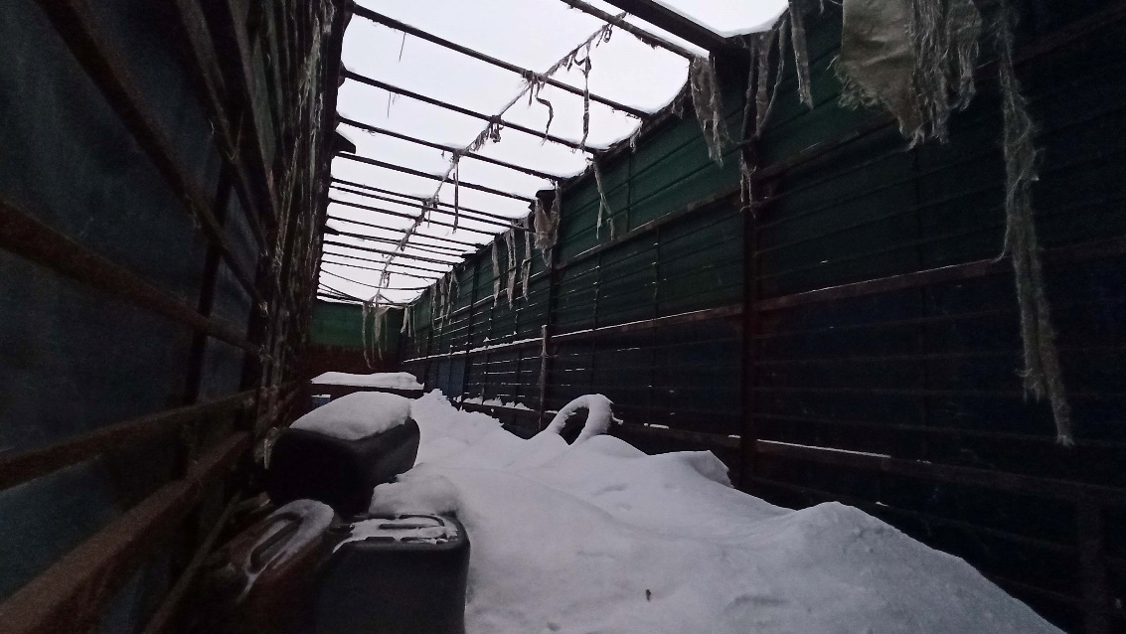 | 50 000,00
5 | Полуприцеп-автовоз 934820, 2004 гв, VIN X8993482040AR8227  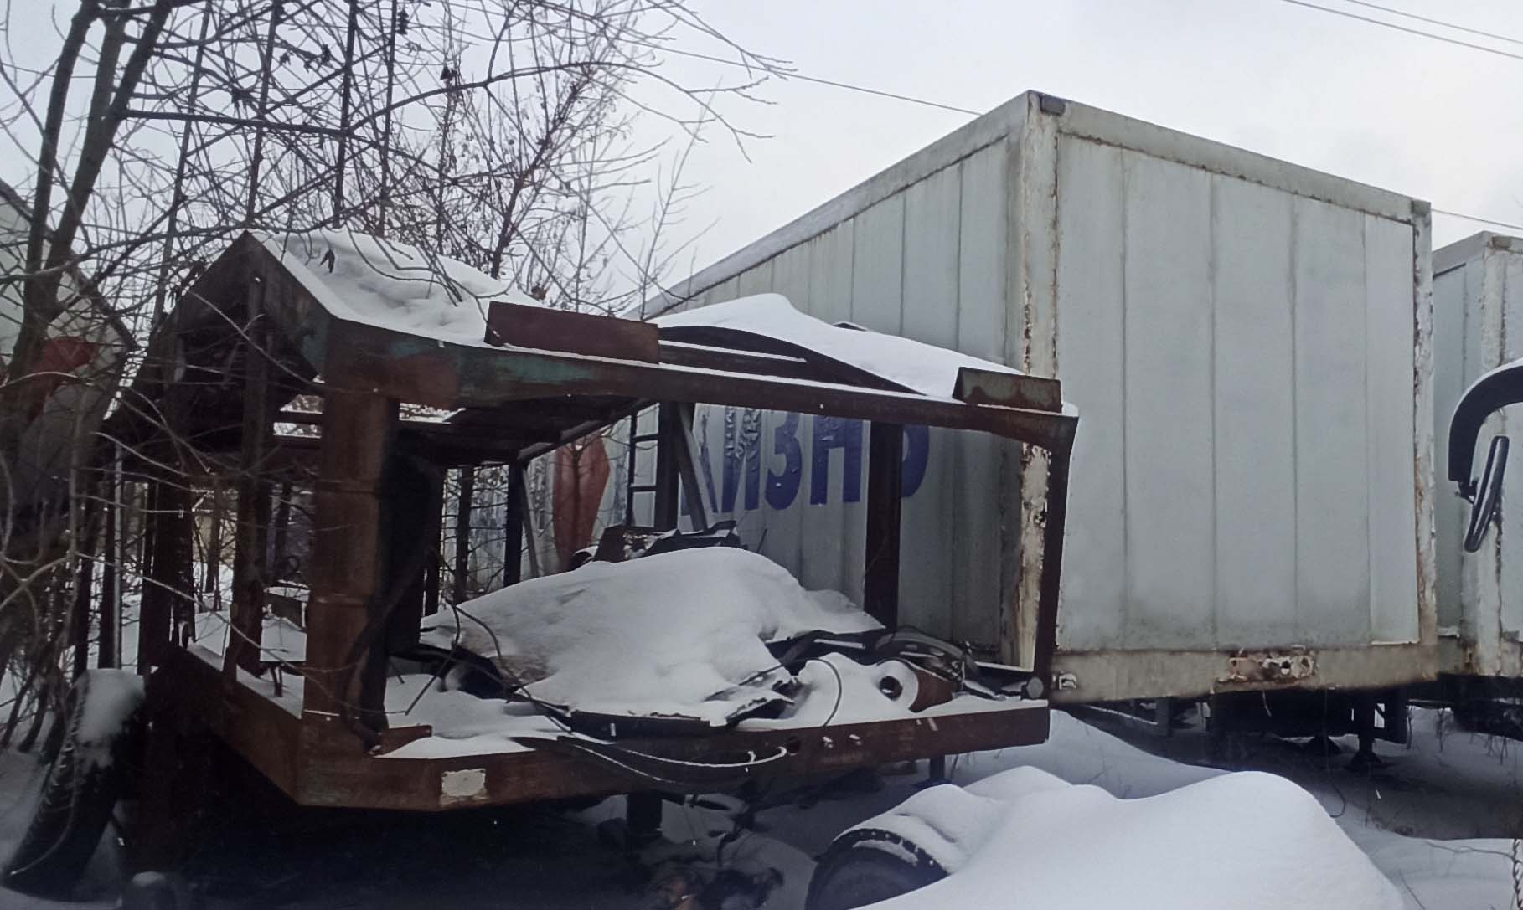  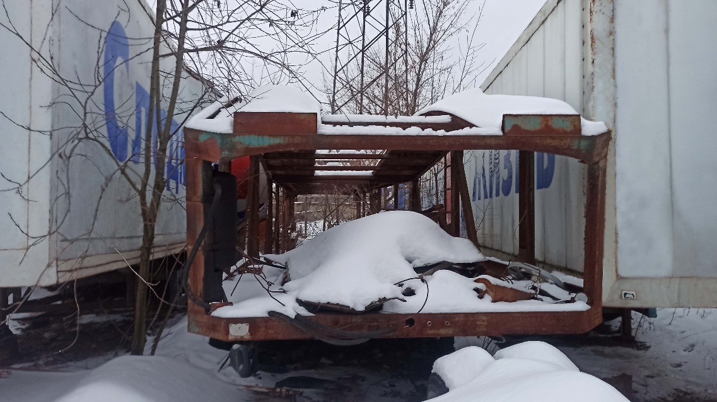  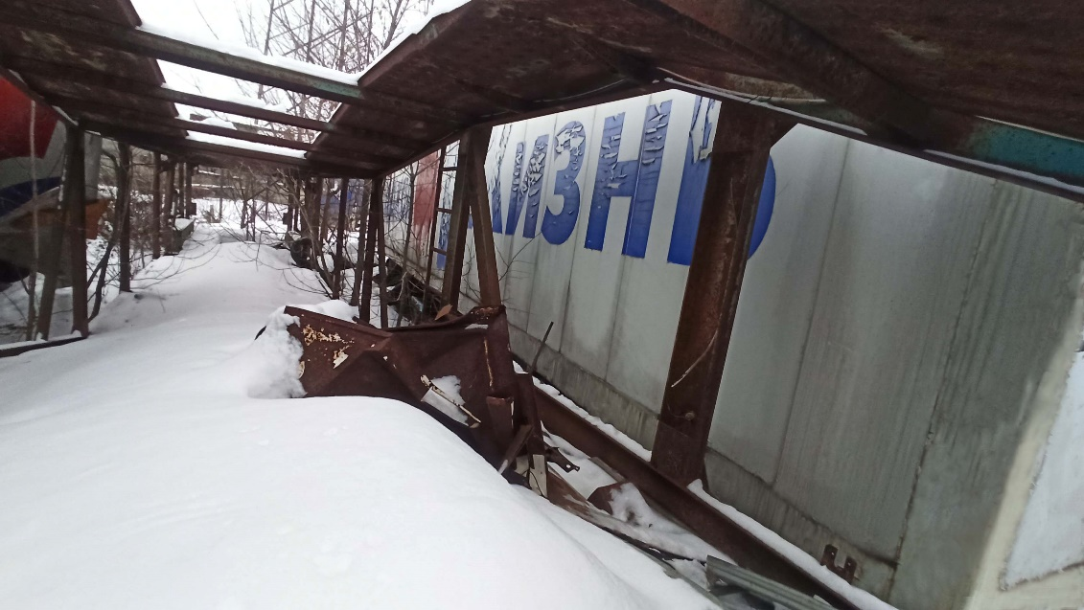 | 50 000,00
6 | Полуприцеп Krone SDP 24 ELU шторный, 1993 гв, шасси NW1049472  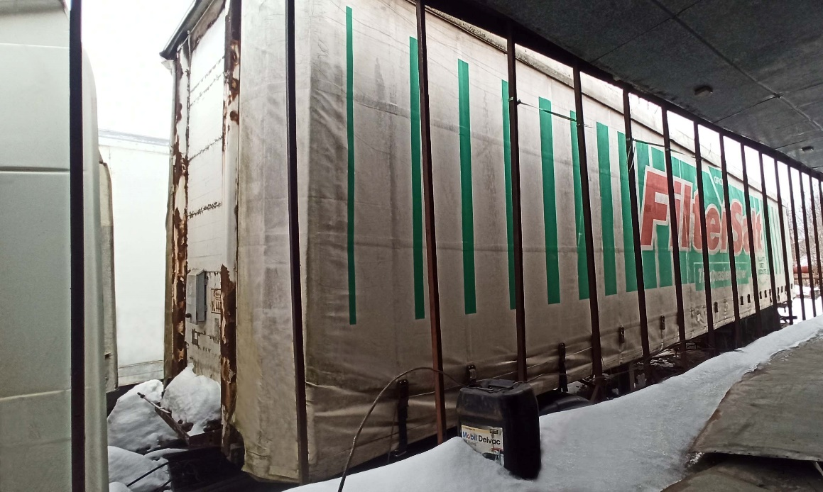  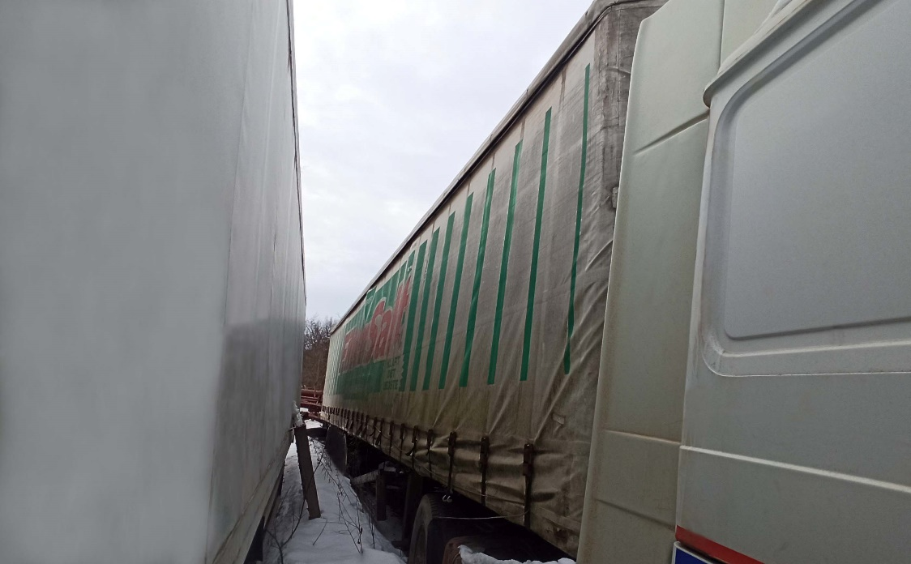 | 50 000,00
7 | Автобус 45 мест турист МАРЗ 5277 01 синий, 2009 гв, VIN XVG52770190000391, двигатель yuchai YC6L260-30  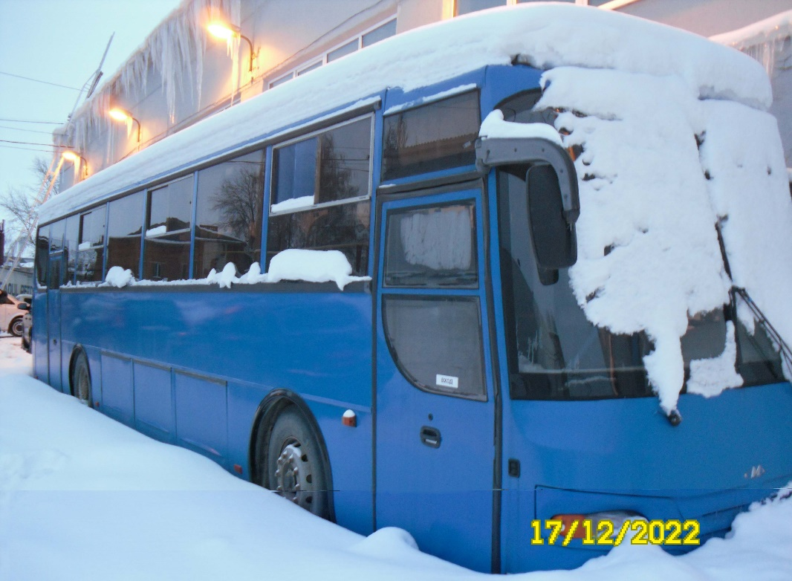  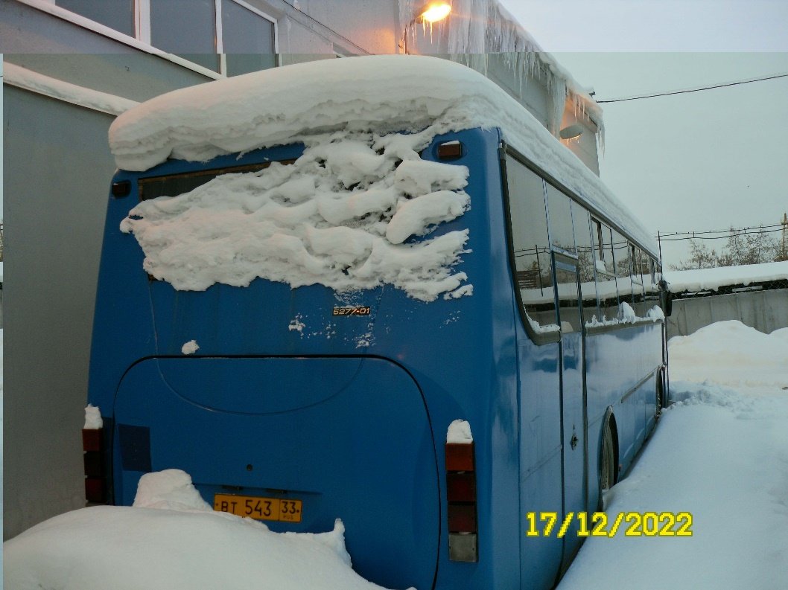  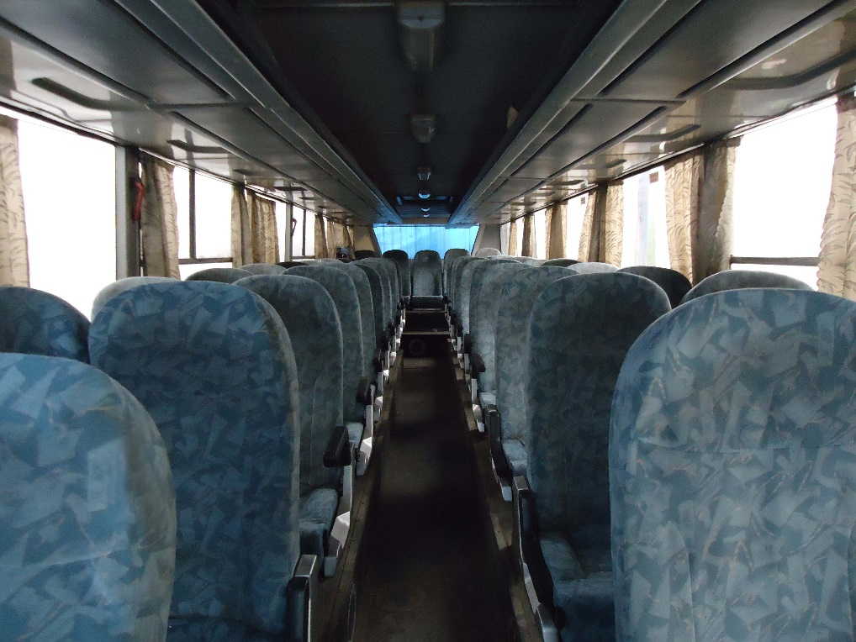  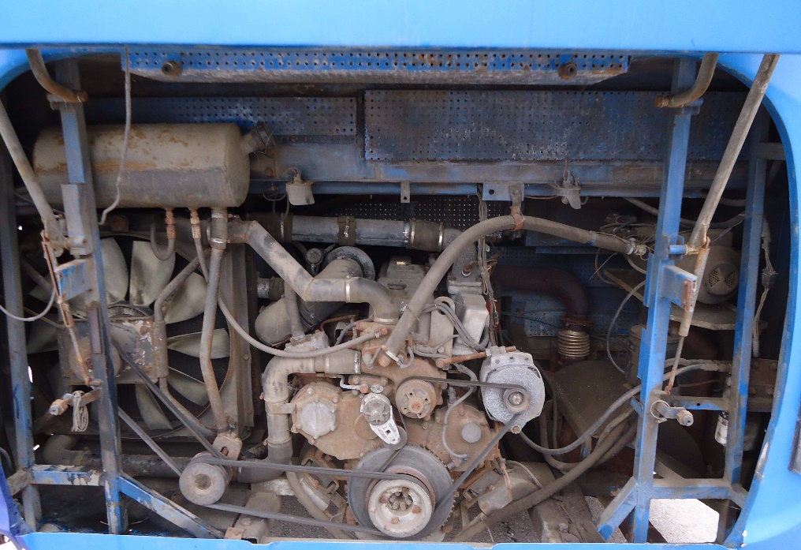 | 100 000,00
8 | Автобус 45 мест турист МАРЗ 5277 01 темно-вишневый, 2006 гв, VIN XVG52770160000272, двигатель ЯМЗ 236НЕ2  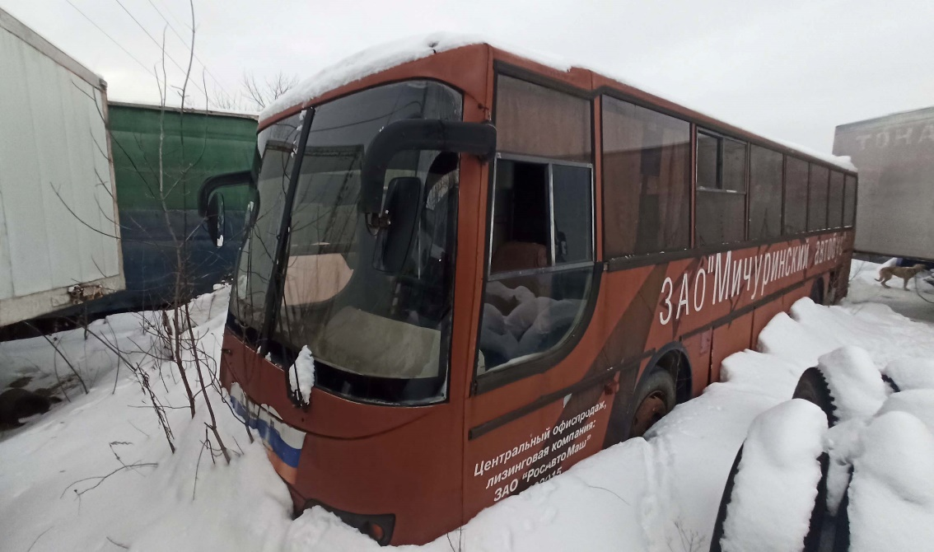  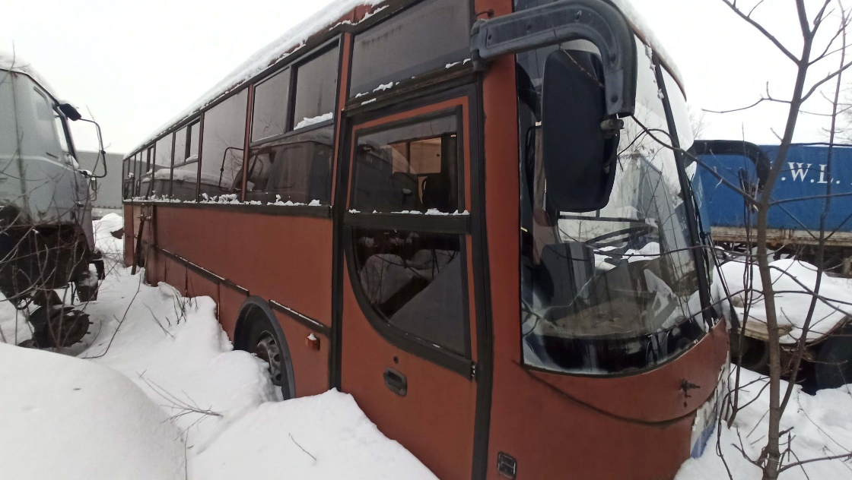  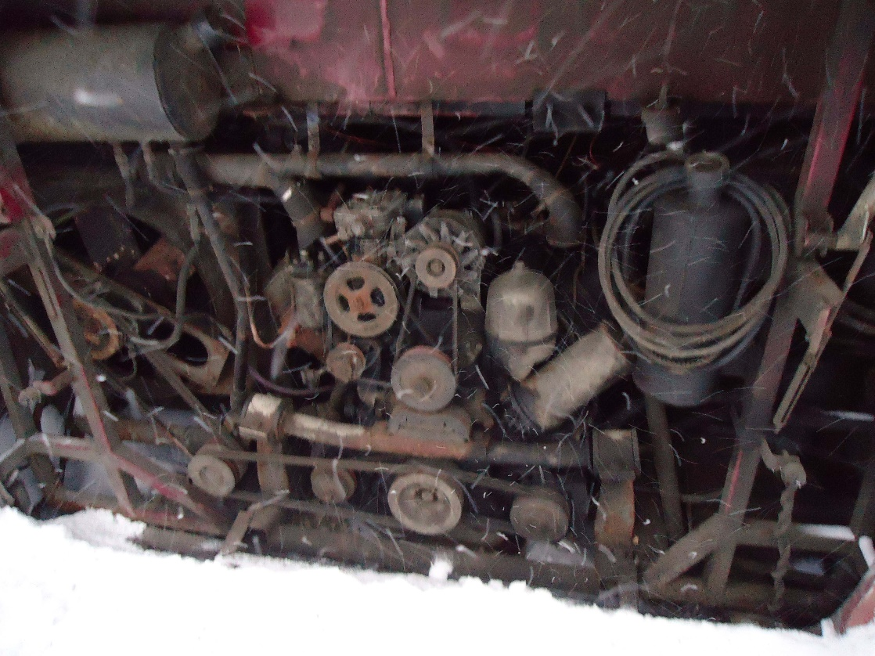 | 70 000,00
9 | Renault Sandero белый, 2018 гв, VIN X7L5SRAVP60329673  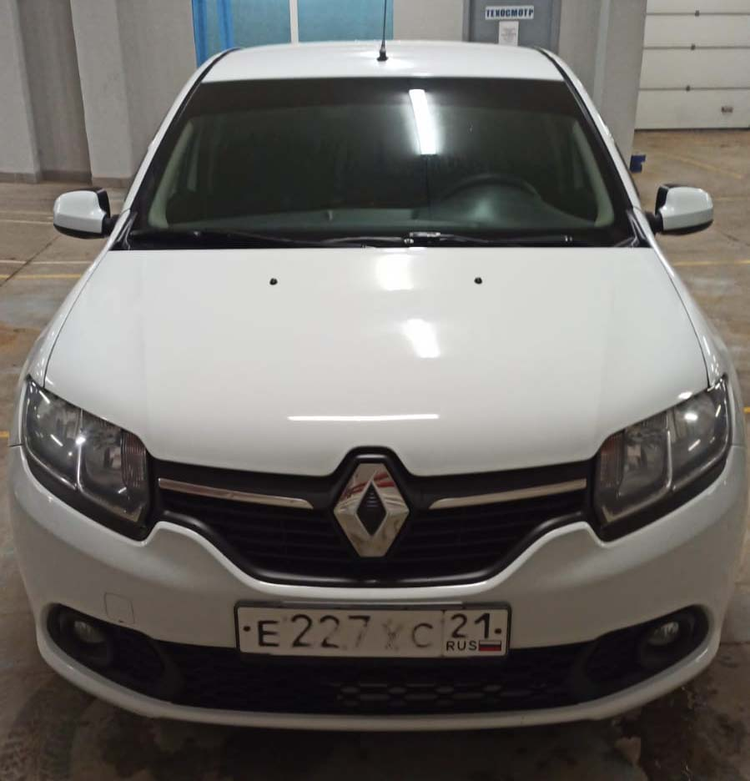  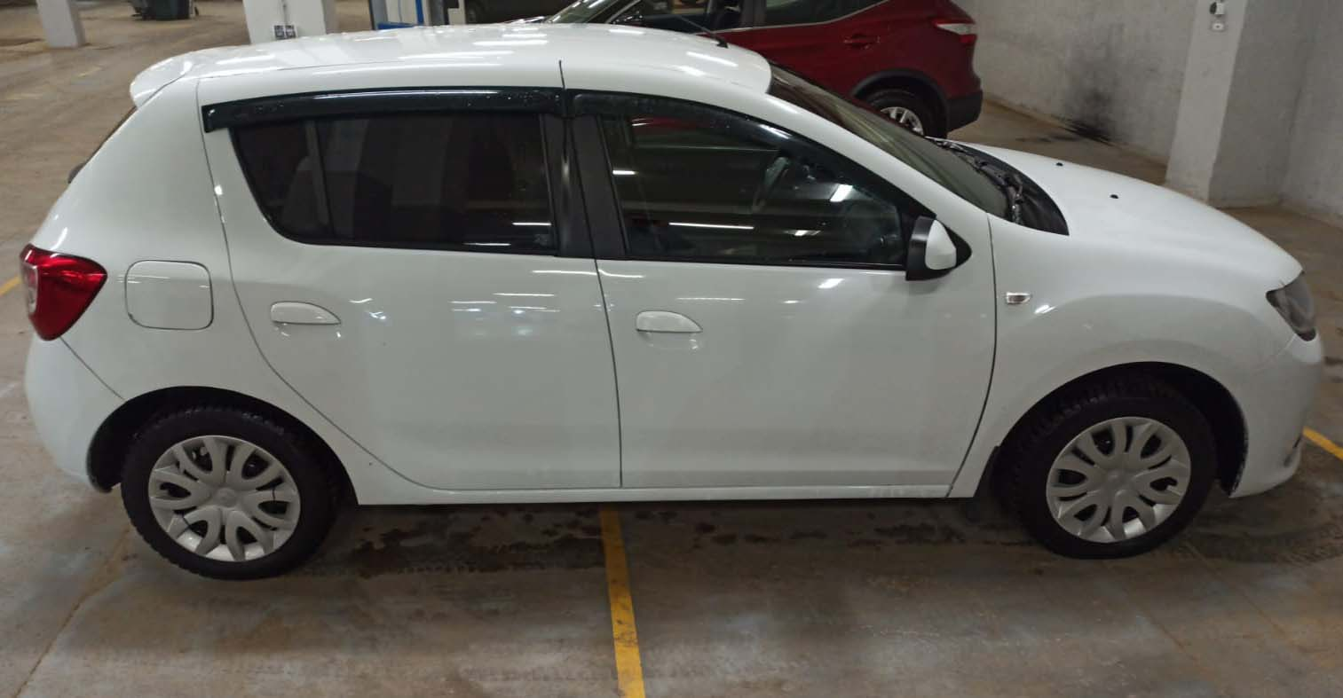  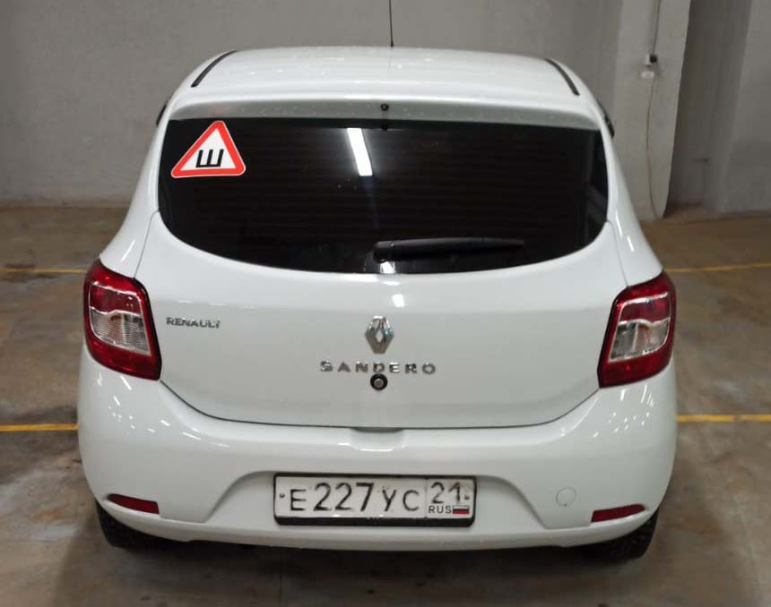  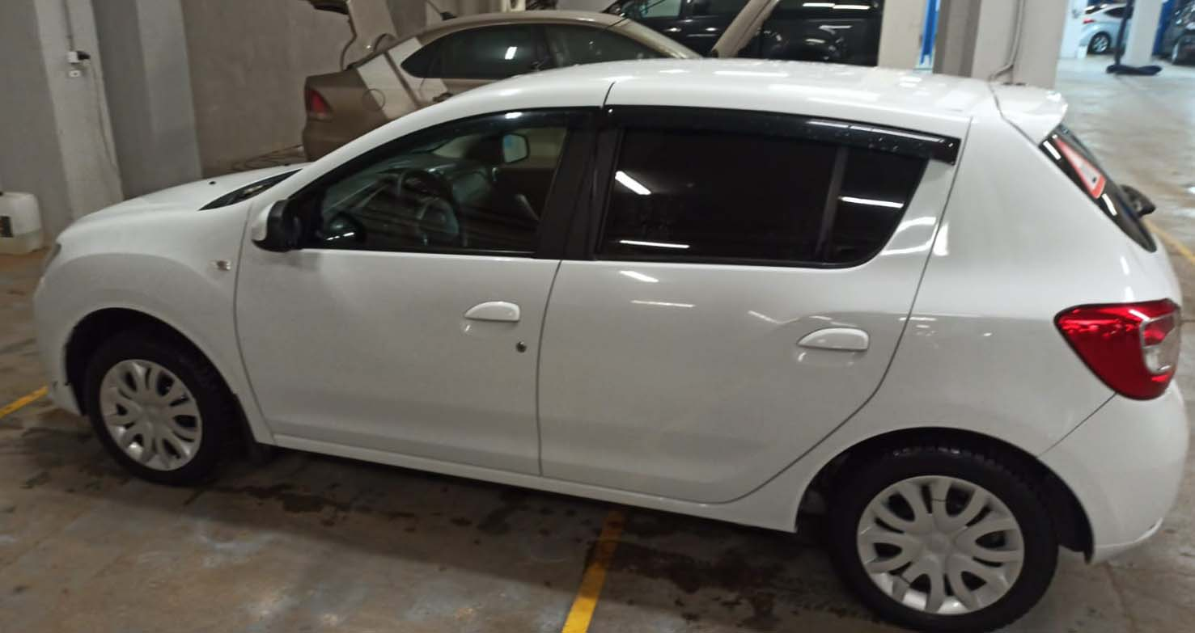  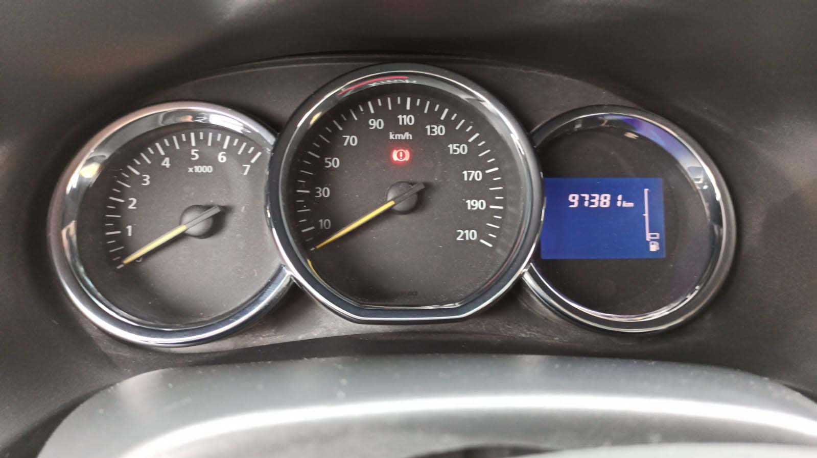 | 300 000,00
10 | Тягач седельный МАЗ 543203 голубой, 2006 гв, VIN Y3M54320360005558, двигатель ЯМЗ 236БЕ2  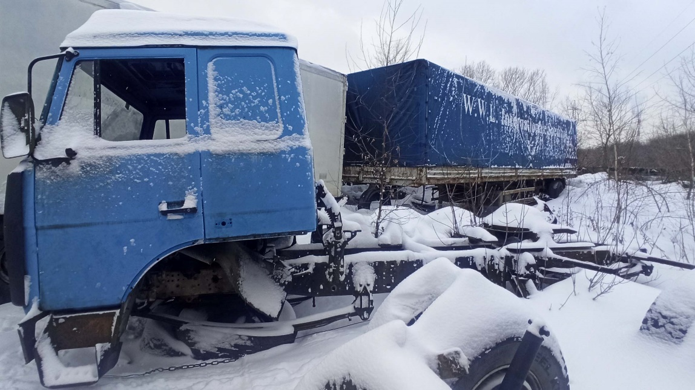  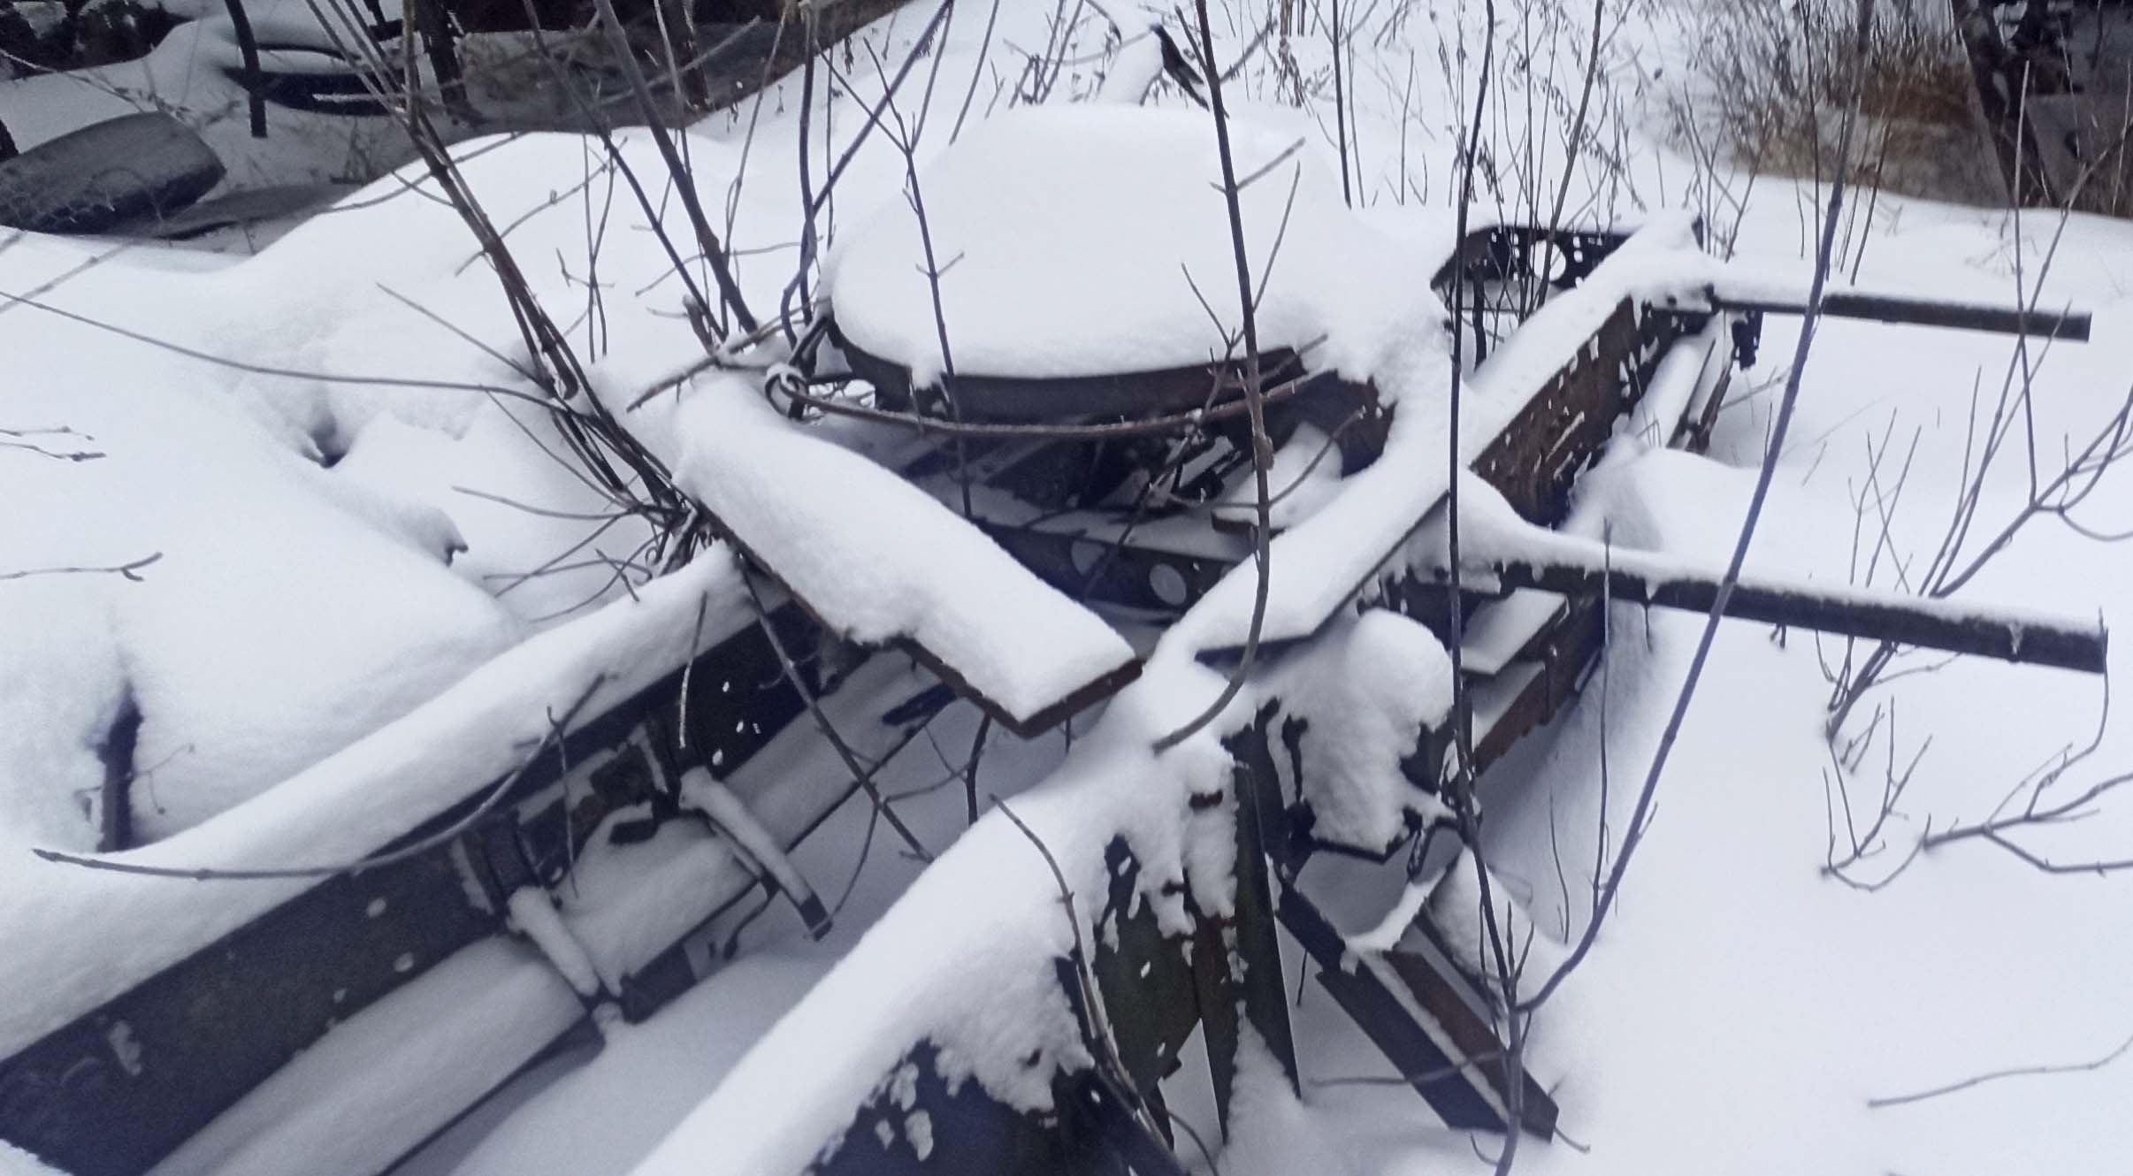 | 30 000,00
11 | Тягач седельный МАЗ 54421 белый, 1998 гв, VIN Y3M544210V0000028, двигатель MAN D2866LF  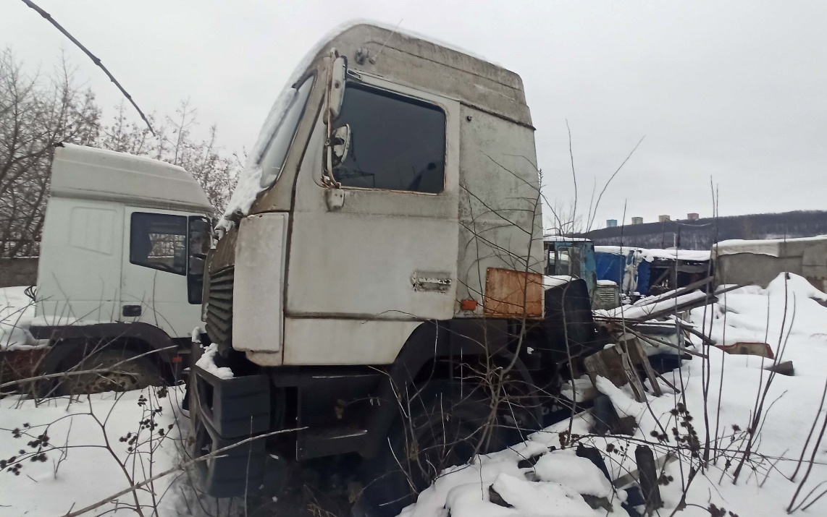 | 30 000,00
12 | Тягач седельный SCANIA P114 GA6X4NZ 380, 2005 гв, VIN 9BSP6X40003565114  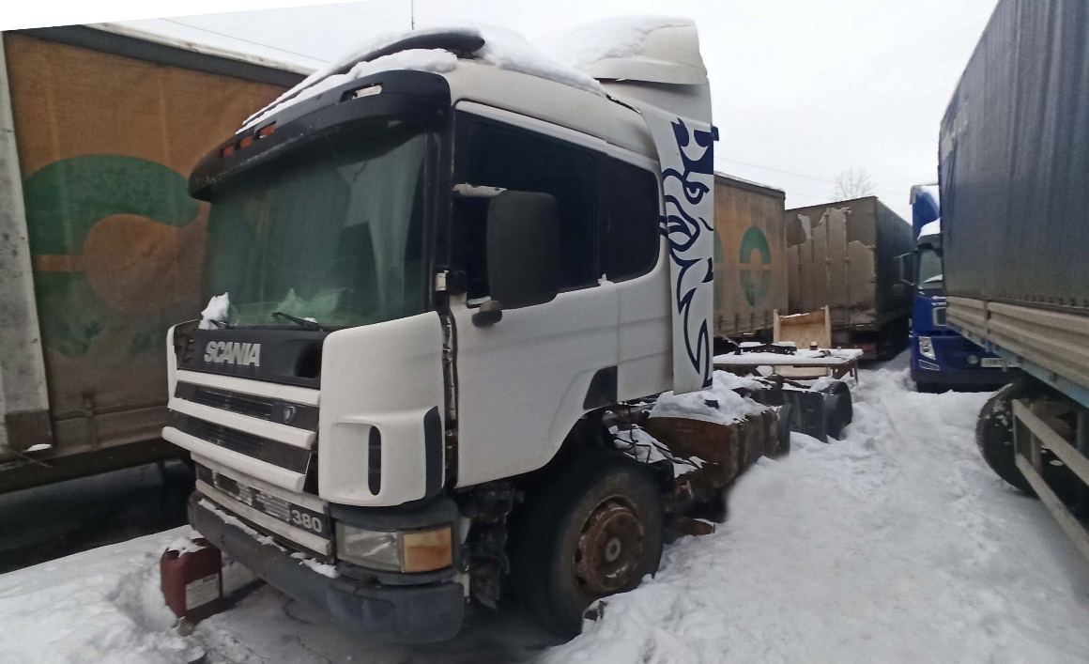  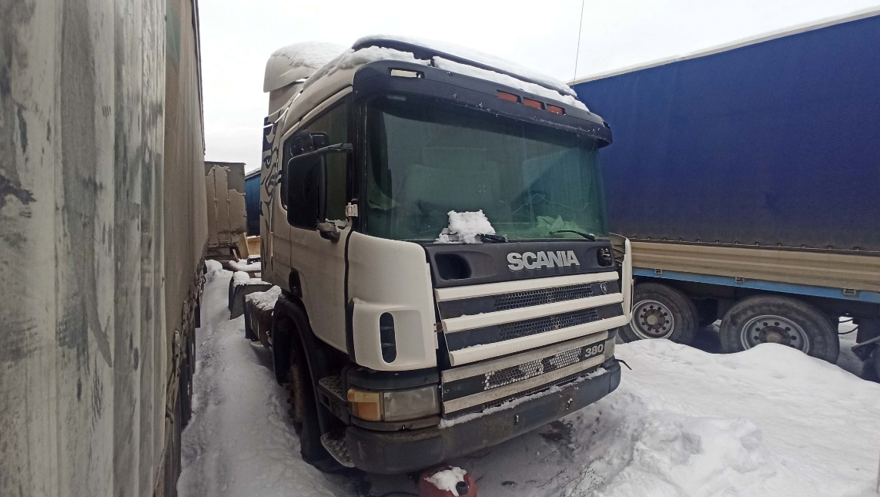  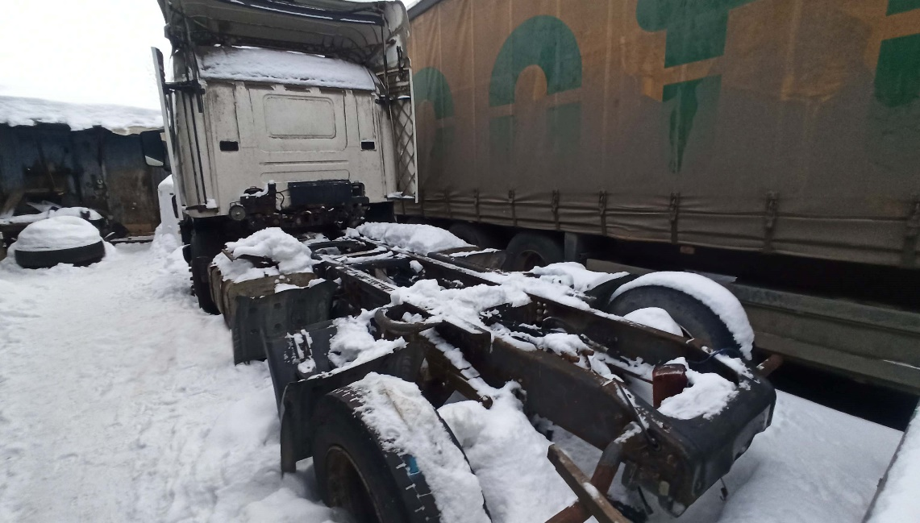  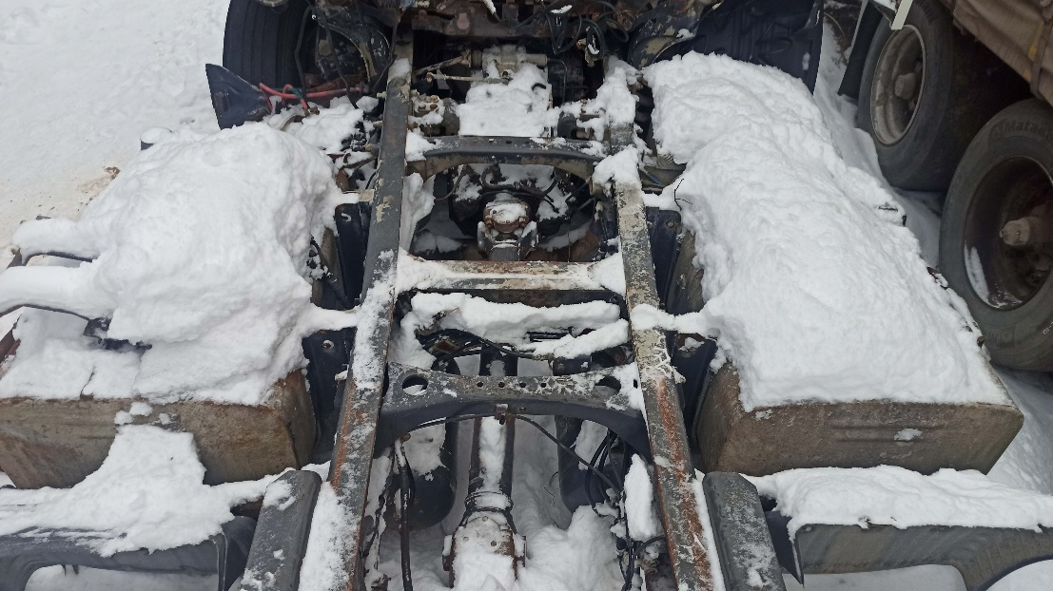 | 500 000,00
13 | Полуприцеп ЦТТМ 972200 Изотермический, 2003 гв, VIN X9H97220030000006  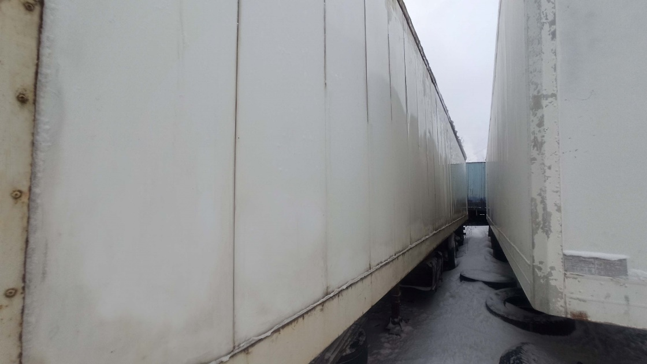  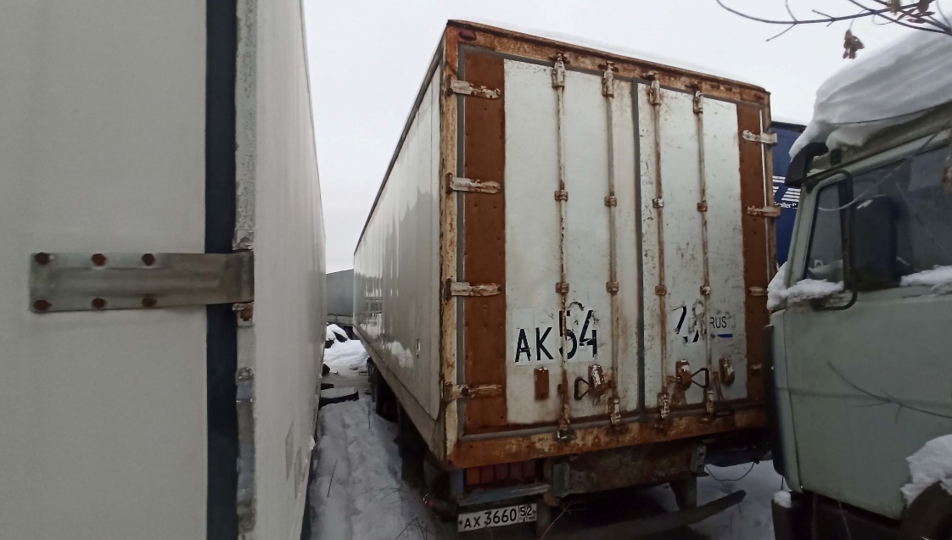  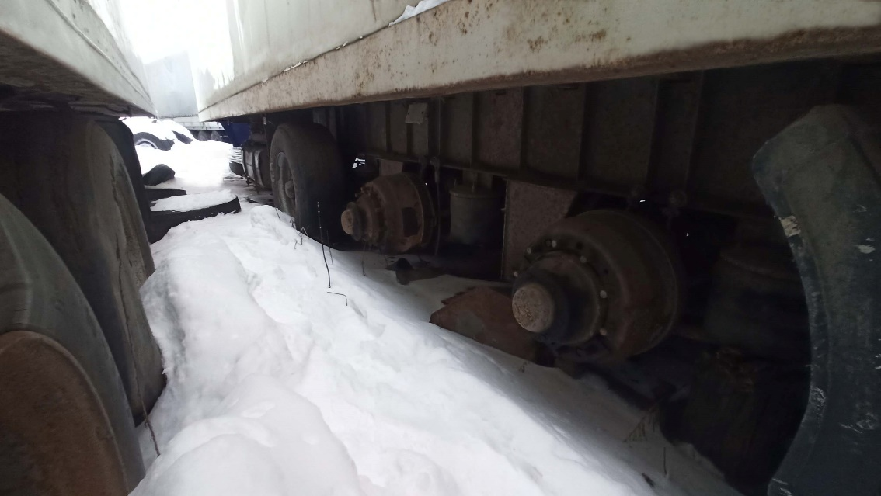 | 50 000,00
14 | Полуприцеп ЦТТМ 972200 Изотермический, 2003 гв, VIN X9H97220030000003  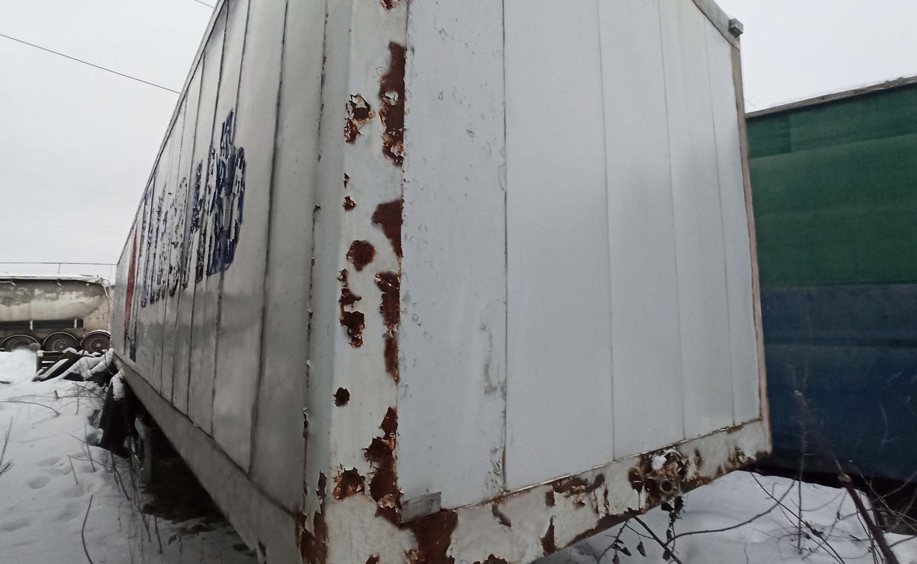 | 50 000,00
15 | Полуприцеп ЦТТМ 972200 Изотермический, 2003 гв, VIN X9H97220030000001  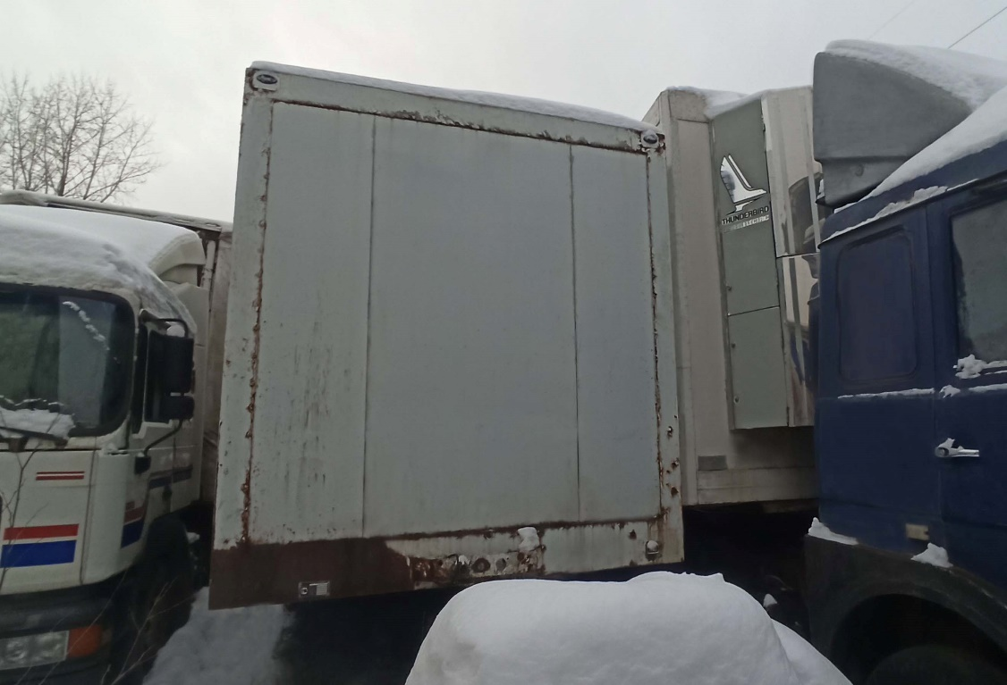 | 50 000,00
16 | Полуприцеп СЗАП-9328 тент-борт, 2001 гв, VIN X1W93280010000361  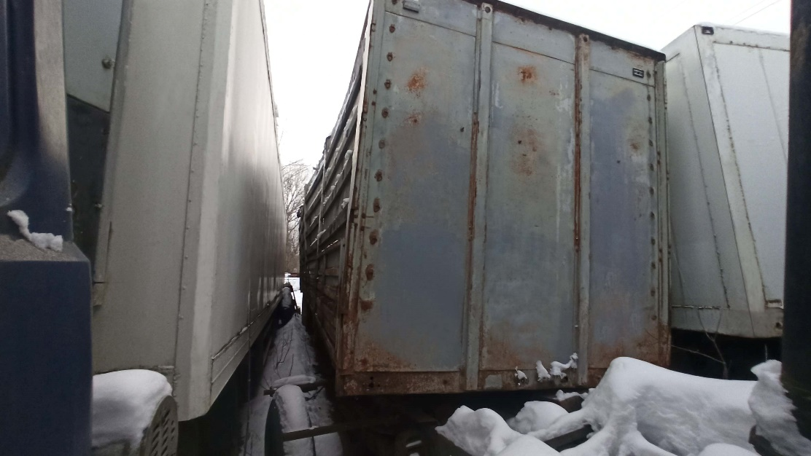  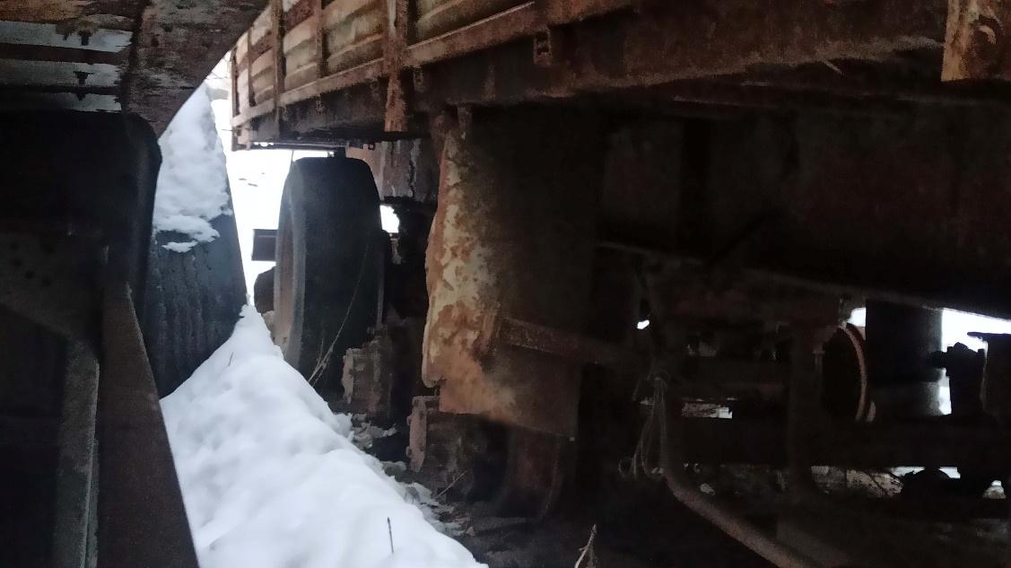 | 50 000,00
17 | Полуприцеп СЗАП-9328 тент-борт, 1996 гв, VIN X1W932800T0000107  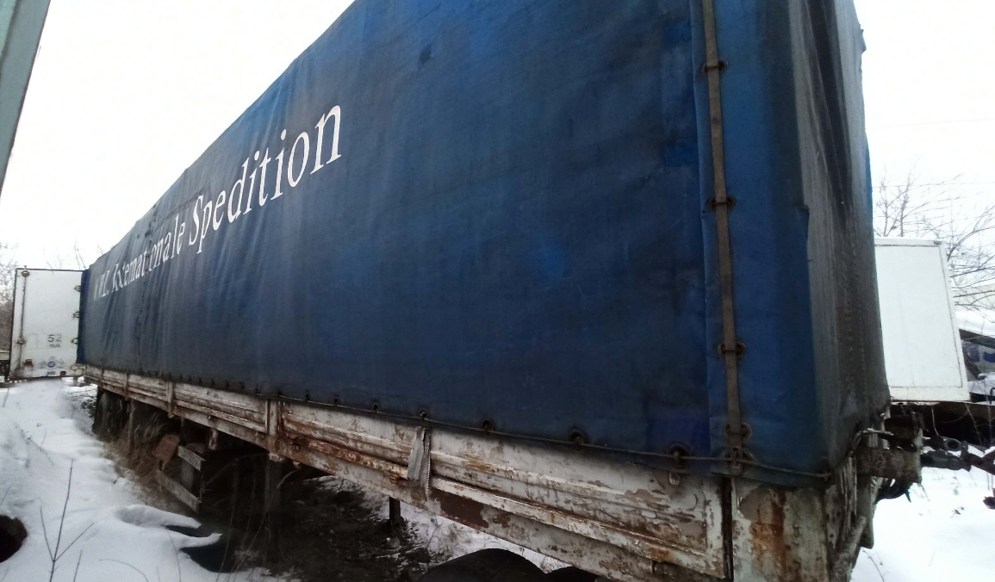  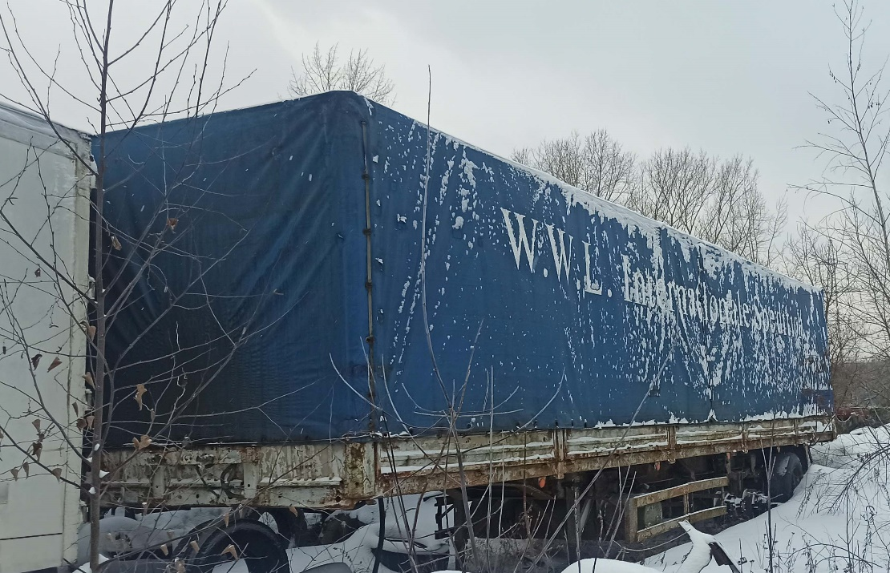  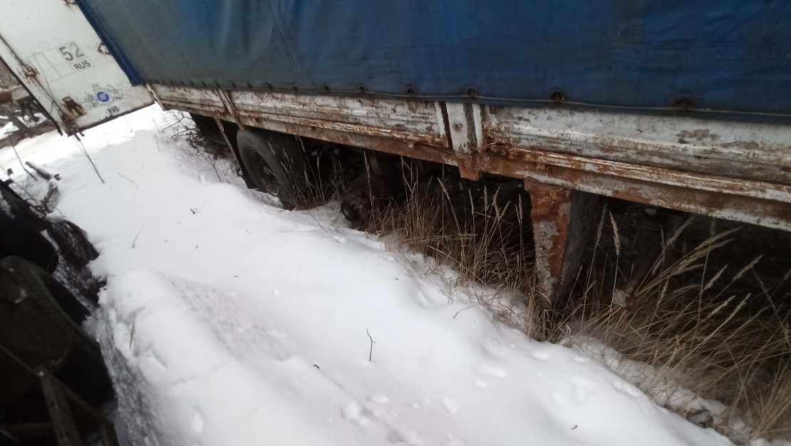 | 50 000,00

К лицам недружественных государств относятся: - иностранные лица, имеющие регистрацию и/или гражданство и\или ведущие хозяйственную деятельность в недружественном государстве; - лица, которые находятся под контролем указанных иностранных лиц, независимо от места их регистрации (за исключением случаев. Если местом их регистрации является Российская Федерация) и/или гражданство или места ведения ими хозяйственной деятельности. К лицам недружественных государств не относятся: - лица, в уставном капитале которых доля прямого и (или) косвенного участия иностранных лиц недружественных государств, либо подконтрольных им лиц и составляет: для публичных акционерных обществ - не более 50% минус 1 акция; для непубличных акционерных обществ - не более 25% минус 1 акция; для обществ с ограниченной ответственностью - не более 25% минус 1 голос; - специальные иностранные лица, то есть находящихся под контролем российских юридических или физических лиц (конечными бенефициарами являются РФ, российские юридические лица или физические лица), в том числе в случае если этот контроль осуществляется через иностранные юридические лица, связанные с такими иностранными государствами, и информация о контроле над ними раскрыта этими российскими юридическими или физическими лицами налоговым органам РФ в соответствии с требованиями законодательства РФ.

